Educación para el trabajo

“Formulamos el desafío y recogemos información sobre la diversidad cultural”

**(SEMANA 19)**

¡Hola! Te saluda Sebastián, comenzamos con la **Actividad 1** de la **Experiencia de Aprendizaje 5**, esta vez trabajaremos con el propósito de promover nuestra diversidad cultural con la participación de nuestra familia teniendo en cuenta el Design Thinking.

**En esta actividad:**

Recogeremos información mediante la técnica de “los 5 porqués” a partir de la entrevista sobre los problemas, en la fase ‘**Empatizar’**.

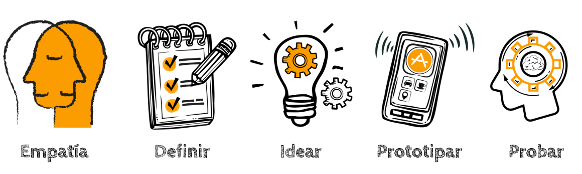

¡Empecemos con el trabajo!

Identificamos la diversidad cultural de nuestra comunidad

En el Perú hay diferentes manifestaciones de diversidad cultural en sus regiones, provincias y comunidades. La variedad cultural se evidencia en danzas, gastronomía, artesanía, costumbres, tradiciones, etc. Debemos sentir orgullo de ello y saber aprovecharlo, así como también mostrar respeto hacia las personas con diferentes culturas y tradiciones, ya que somos hermanas y hermanos que amamos y compartimos un mismo territorio.

A partir de lo señalado, conversemos con nuestra familia para ampliar la información. También, podemos buscar documentos físicos o digitales sobre la diversidad cultural de nuestra comunidad. De todo ello, seleccionaremos la principal manifestación cultural que llame más nuestra atención, y la describiremos de manera resumida. Por ejemplo:

“En mi comunidad se acostumbra colocar un par de toritos en los techos de las viviendas como símbolo de protección y felicidad para las familias”.

Ahora, describiremos la manifestación cultural que elegimos de nuestra comunidad: (Vas a tener que seleccionar tu principal manifestación cultural, como el ejemplo de arribita, te puedes guiar de mi ejemplo:

|  |
| --- |
| **Manifestación cultural de nuestra comunidad** |
| “En mi comunidad se acostumbra a celebrar el festival internacional del King Kong, que son enormes galletas de manjar que acompaña a las personas en sus momentos especiales, es el compañero perfecto para las fechas conmemorables” |

(Aquí redactas tu principal manifestación cultural de nuestra comunidad)

|  |
| --- |
| **Manifestación cultural de nuestra comunidad** |
|  |

Redactamos el desafío

Recordemos que la característica más importante de un desafío es que no debe ser ni muy amplio ni muy reducido, es decir, solo debe estar centrado en las usuarias y los usuarios, y dar oportunidad al planteamiento de diferentes alternativas de solución.

**Ejemplo:** Elaborar productos alternativos con valor agregado para promover la diversidad cultural de nuestra comunidad. (Para que redactes el desafío, vas a tener que hacer te la pregunta: ¿Cómo podríamos…?, aquí te dejo mi desafío para que te guíes y puedas redactar el tuyo)

|  |
| --- |
| **Redactemos el desafío** |
| ¿Cómo podríamos fomentar la diversidad cultural de nuestra comunidad con la ayuda de nuestra participación de nuestra familia? |

(Aquí redactas tu desafío)

|  |
| --- |
| **Redactemos el desafío** |
| ¿Cómo podríamos…? |

Con el desafío planteado, es momento de pasar al recojo de información a través de la técnica “Moodboard”, con la participación de nuestra familia.

**Planificamos el recojo de la información**

A continuación, daremos inicio a la fase denominada “Empatizar”, del Design Thinking, donde aplicaremos una técnica denominada “Moodboard”. Para ello, leeremos el texto “Moodboard”, el cual nos ayudará a ampliar nuestras ideas mediante la observación de imágenes.

(Procedo a explicarte en que consiste el Moodboard)

Es una de las técnicas creativas que podemos utilizar en la fase “Empatía” del Design Thinking. Consiste en una visualización rápida de imágenes y palabras a modo de lluvia de inputs, que nos ayudará a preparar el cerebro para la fase de ideación.

Estas imágenes y palabras pueden ser tanto físicas (recortes de revistas o periódicos) como en formato digital visual. A partir de un tema común, aglutinaremos imágenes y palabras que nos gusten.

Pasos para aplicar la técnica “Moodboard”

Colocar un título. Para comenzar a visualizar el moodboard, es importante colocar un título que nos ayude a enfocarnos en el tema.

Definir las palabras claves. Para seguir acotando más el contenido de nuestro mapa de inspiración, es importante definir palabras claves. Debemos limitar el número de estas (3 a 5) para no desviar el foco de lo que nos interesa.

Hacer un brainstorming de imágenes. Una vez que tenemos las palabras claves, es momento de buscar una gran cantidad de imágenes que nos ayuden a visualizarlas.

Seleccionar las imágenes. Tras la búsqueda de todas las imágenes, realizaremos un proceso de filtrado para quedarnos con la imagen que nos aporte mayor valor significativo.

**¡Listo! Desarrollemos el paso a paso de la técnica “Moodboard”.**

Aquí te dejo el ejemplo de mi “Moodboard”, y te dejo una plantilla para que puedas hacer el tuyo

**Titulo:** Diversidad cultural en nuestra comunidad

**Palabras claves:**

Costumbres

Danzas

Lugares turísticos

Representaciones gráficas

**Brainstorming de imágenes:**

**Selección de imágenes:**

Aquí te dejo la plantilla para que hagas tu propio Moodboard con las tradiciones de tu región o comunidad

**Título:**

**Palabras claves:**

**Brainstorming de imágenes:**

**Selección de imágenes:**

Evaluamos nuestros avances

**Competencia**: Gestiona proyectos de emprendimiento económico o social.

|  |  |  |  |
| --- | --- | --- | --- |
| Criterios de evaluación | Lo logré | Estoy en proceso | ¿Qué puedo hacer para mejorar? |
| Formulé el desafío aprovechando nuestra diversidad cultural y recogí información de mi familia respecto al desafío planteado. |  |  |  |

Espero que este documento te haya resultado útil :’3 ¡Nos vemos en la siguiente actividad!

Si te ayudo con estas guías, y te agrada la forma en que te ayudo, puedes agradecerme siguiéndome en mis redes:

<https://www.youtube.com/channel/UC5mNe7XZoqhQbbObpblpSZg>

<https://www.facebook.com/sebastian.durand.acosta.5891/>

***Sebastián Durand***